Angoulême, le 27 juin 2024

**NOTE POUR DOSSIER DE PRESSE**

**THEMATIQUE : ASSAINISSEMENT**

Direction Générale Patrimoine Public et Environnement

Direction du Cycle de l’Eau

Affaire suivie par M. GAUTHIER – Mme FOURNIER

Elu référent : Thierry HUREAU TRANSMISSION PAR MAIL A :

Tél. 06.08.16.06.41

Réf. : ASST/AF/IH N2024-004-DPPE

* P.BARDOULAT
* W.DENIZET
* P. MINGUET
* JF.LETOURNEUR

Visa DGA : P Advenier – 27/06/24

**Objet : Desserte en eaux usées d’Argence sur le territoire de la commune de CHAMPNIERS**

**Contexte / compétence :**

Le secteur d’ARGENCE sur la commune de CHAMPNIERS est ciblé en tant que zone « prioritaire » pour la réalisation d’un réseau d’assainissement collectif.

**Problématique :**

En effet, de nombreuses habitations possèdent actuellement un système d’assainissement autonome non conforme.

ARGENCE étant situé dans une zone où la nappe est affleurante, le risque d’insalubrité et de pollution pour l’environnement est avéré.

**Objectifs / enjeux :**

3 Scénarios ont été envisagés :

* Transfert des effluents vers la station d’épuration de Champniers Bourg
* Transfert des effluents vers la station d’épuration de Champniers La Chignolle
* Construction d’une nouvelle station d’épuration

Les scénarios 1 et 2 n’ont pas été retenus car les linéaires et contraintes étaient trop importants, de même l’arrivée des effluents supplémentaires à traiter aurait engendré des coûts supplémentaires de traitement et modifié les capacités des stations d’épuration existantes.

**Projet : démarches effectuées par GrandAngoulême :**

La commune de CHAMPNIERS ayant fait part à GrandAngoulême de son projet d’aménagement de la Place Tison d’Argence à ARGENCE, le Service Ingénierie du Cycle de l’Eau a initié une étude afin de desservir cette zone et à terme la globalité d’ARGENCE.

Ainsi, la desserte d’ARGENCE a été découpée en plusieurs secteurs, au nombre de 6 (dont le secteur 1 Place de Tison d’Argence, Impasse du Guat et Rue des Millauds)

Les travaux du secteur 1 ont démarré le 24 juin pour 4 mois de travaux.

C’est l’entreprise SOGEA qui réalise les travaux de réseaux et l’entreprise FOURNIE les travaux de pose du poste de refoulement.

**Éléments budgétaires (+ subventions) :**

Secteur 1 (en cours de travaux) :

Montant total des travaux EU (Eau usées) = 300 000 euros HT (canalisation et 2 postes de relevage)

En même temps, seront renouvelés les réseaux d’eau potable sur l’emprise des travaux d’assainissement.

Montant total des travaux AEP (Adduction Eau Potable) = 97 000 euros HT

Les autres secteurs (2 à 6) + Station d’épuration ne sont pas inscrits au budget 2024. Une demande de subvention va être effectuée auprès de l’Agence de l’Eau Adour-Garonne

**Planning :**

Prévisions de phasage à venir :

5 phases restantes (voir ci-dessous) :

* Station d’épuration + Réseaux secteur 4 (Rue des Plantiers, Impasse du Pontil, Chemin du Champs Joyeux et Impasse des Prairies)
* Réseaux Secteur 2 (Rue des Grands Bois, Rue des Moulins)
* Réseaux Secteur 3 (Rue des Plantiers, Impasse du Champ du fermier, Impasse des Chenevières, Impasse de la Combe d’Argence)
* Réseaux Secteur 5 (Les Naudins rue du Champ de Reigner)
* Réseaux Secteur 6 (La Fontenelle rue des Cheneveaux)

La future station d’épuration sera une station à filtres plantés de roseaux, et sera implantée sur une surface agricole (négociations en cours)

Le bureau d’études HECA a été missionné pour la conception de ce futur équipement ainsi que l’exécution des travaux sous maitrise d’ouvrage de GrandAngoulême.

La station d’épuration d’Argence aura une capacité suffisante pour réceptionner un potentiel de 215 logements raccordables.

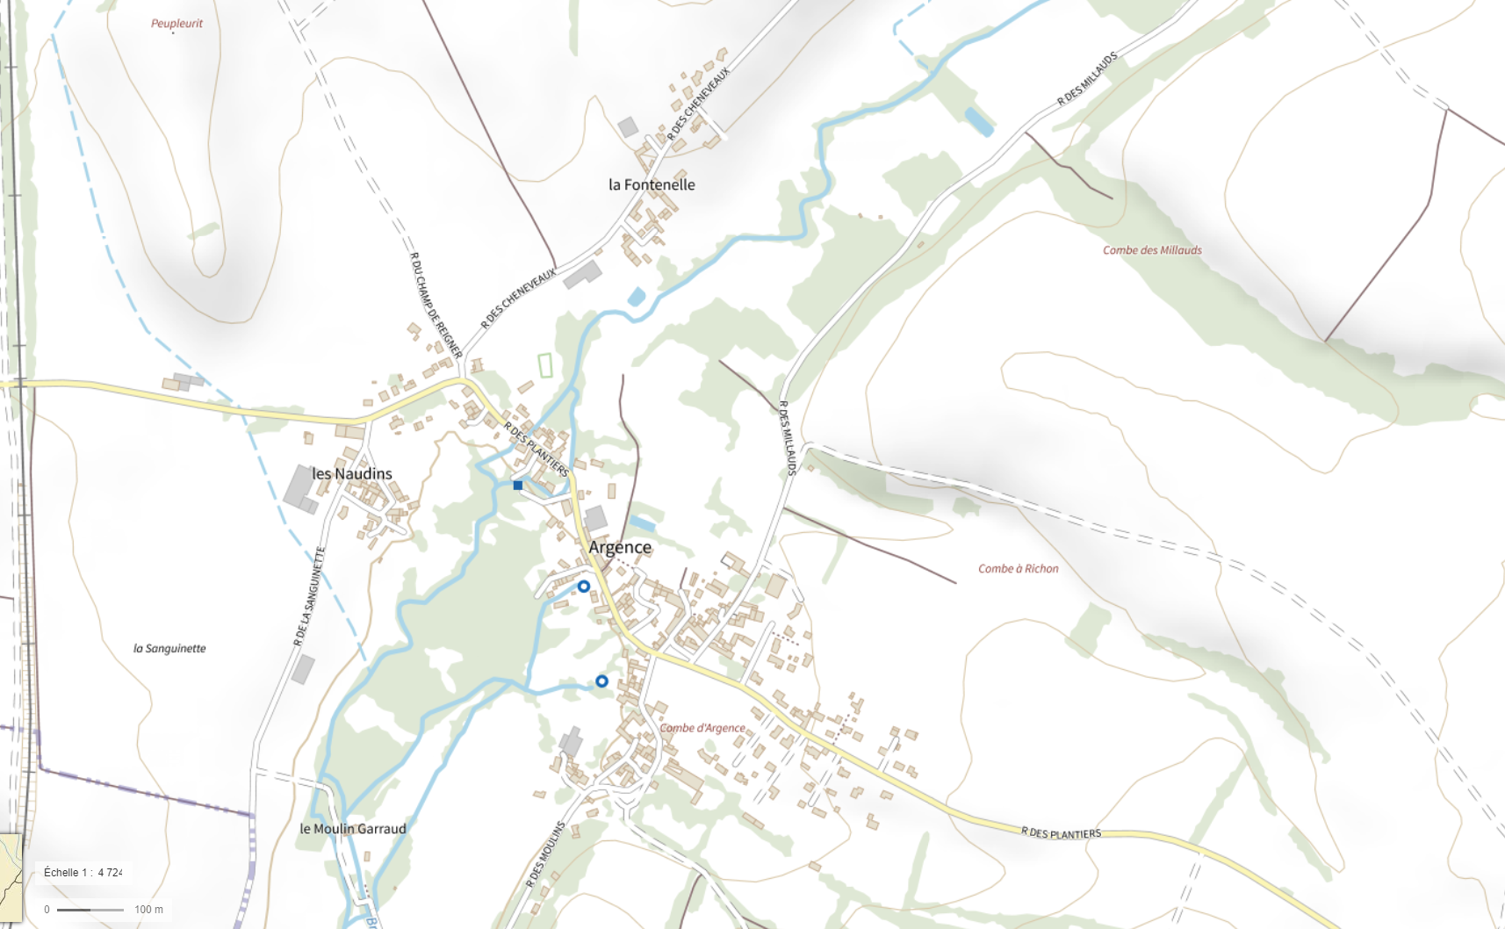

STEP

Secteur 5

Secteur 4

Secteur 3

Secteur 2

Secteur 1

Secteur 6

**Partenaires :**

L’Agence de l’Eau Adour Garonne pour la station d’épuration et les secteurs 2 à 6 si les travaux sont éligibles à un subventionnement.

**Lien avec 2 piliers de GrandAngoulême 2030, à savoir :**

* Bien vivre et assurer la santé et le bien-être des habitants en luttant contre l’insalubrité
* Un territoire qui s’adapte aux changements climatiques et en particulier pour garantir le bon état écologique du fleuve Charente et de ses affluents